Azərbaycan Arxeologiyası 2004
Azerbaijan Archeology Vol.: 6 Num.: 1-4

ИЗУЧЕНИЕ СРЕДНЕВЕКОВЫХ БРОНЗОВЫХ БЛЯШЕК С ИЗОБРАЖЕНИЕМ ВСАДНИКОВ В ЮЖНОЙ СИБИРИ
Алиса Борисеико, Юлий Худяков
(Новосибирский ГУ, Институт археологии и этнографии СО РАН)

Литые бронзовые подвески с изображением профильных фигур всадников с копьем или луком в руках в течение многих десятилетий привлекают внимание исследователей средневековых культур Южной Сибири.
Они попали в поле зрения европейских ученых и путешественников, посещавших южные районы Сибири еще в первой трети XVIII в. Отдельные находки бронзовых всадников оказались в руках бугровщиков, промышлявших ограблением древних курганов и пытавшихся сбыть находки заинтересованным иностранцам.
Одним из первых подобную находку осмотрел и оставил описание англичанин Д. Белл, участник российского посольства в Китай, побывавший в Томске в 1719 г. По сведениям, полученным от бугровщиков в восьмидесяти днях пути от Томска в степях находится "много могил и захоронений древних героев", в которых "много людей из Томска и других мест" при раскопках находили "среди мертвых останков значительное количество золота, серебра, меди и различных драгоценных камней, а иногда и части рукояток мечей и доспехов". В числе "курьезных вещей", извлеченных из этих могил Д. Белл упомянул "вооруженного человека верхом на коне, отлитого из желтой меди, непонятного назначения и происхождения" [1].
Еще одна подобная находка, обнаруженная бугровщиками при ограблении могил "между Обью и Иртышом", была приобретена участниками Второй Камчатской экспедиции Г.Ф. Миллером и И.Г. Гмелиным во время путешествия по Алтаю в 1734г. Эта бляшка была довольно точно зарисована экспедиционным художником И.В. Люрсениусом в альбоме куриозных вещей, собранных экспедицией и благодаря этому сохранена для научного изучения [2].
На данной бляшке изображен всадник, скачущий верхом на лошади справа налево. Воин в коническом головном уборе, шлеме или колпаке, правой рукой он держит повод, левой рукой, согнутой в локте, держит кибить сложносоставного лука. Он сидит в седле. Левая нога всадника изображена непропорционально короткой. У лошади показан повод, нагрудный и подшейный ремни сбруи, ее задние ноги обломаны (Рис. I, 4).
В Прииртышье в XVIII в. была найдена еще она бронзовая бляшка с изображением всадника. В 1722-1734гг. большую коллекцию древних и средневековых находок из грабительских раскопок бугровщиков собрал управляющий Уральскими и сибирскими казенными заводами, генерал-лейтенант Г.В. де Геннин [3]. В его коллекции было много предметов средневековой торевтики, однако бляшки со всадником не было [4].Вероятно, она была найдена бугровщиками уже после отъезда Г.В. де Геннина.

Azərbaycan Arxeologiyası 2004
Azerbaijan Archeology Vol.: 6 Num.: 1-4

В 1764г. рисунки археологических находок из Прииртышской коллекции Г.В. де Геннина, с изображением предметов буддийской культовой пластики из развалин джунгарского ламаистского монастыря Аблай-кит и бляшки с изображением панцирного всадника были посланы П.Г. Демидовым, одним из потомков знаменитого заводчика Н.А. Демидова, члену лондонского общества древностей П. Коллинсону. По просьбе президента общества эти находки были прокомментированы его почетным членом, известным немецким ученым, проводившим научные исследования в России, И.Р. Форстером [5].
На рисунке, выполненном художником Бэзиром, очень точно изображен всадник верхом на коне, идущим справа налево. Воин двумя руками держит древко копья. У него на голове конический шлем, на теле панцирь из квадратных пластин, на поясе меч или палаш в ножнах. За спиной у всадника широкий предмет в виде двух округлых, соединенных между собой дисков, с отверстием в верхнем диске. Возможно, таким образом изображен щит. Всадник сидит в седле. На лошади изображена узда с поводом. У животного показана крупная голова, короткая шея, плотное туловище, короткие ноги и хвост ( Рис. I, 1).
В 1890г. И.Р. Аспелин опубликовал бронзовую бляшку с изображением всадника, обнаруженную у д. Колмаково, на р. Тубе [6]. Всадник изображен верхом на лошади идущей слева направо, в длиннополом одеянии, с копьем в обеих руках и мечом или палашом на поясе. За его спиной и головой изображен округлый щит с отверстием. У лошади показана узда, массивная голова, крупное туловище, короткий хвост. Передние ноги показаны раздельно. Задние соединены вместе. Данная бляшка, хранящаяся в Минусинском музее, в дальнейшем неоднократно переиздавалась в работах по средневековой археологии Южной Сибири [7, 8].
И.Р. Аспелин опубликовал рисунок бляшки с изображением пешего воина из с. Кулундинского на Алтае. [9]. Воин, стреляющий из лука, изображен в шлеме и панцире, с колчаном на поясе и округлым щитом за головой и плечами.
Обе эти находки были переизданы А.А. Спицыным, вместе с бляшкой из Семипалатинска. На данной бляшке изображен верхом на лошади воин, едущий справа налево, с копьем в руках, мечом на поясе и округлым"пред-метом за головой и плечами. У лошади обломана голова [10].
В 1920-х гг. бронзовая бляшка с изображением всадника с копьем была обнаружена на памятнике Сростки в Верхнем Прииртышье. Вероятно, она происходит из недокументированных раскопок М.Д. Копытова [11]. На бляшке изображен всадник, верхом на лошади, едущий справа налево, с копьем в руках и округлым предметом за спиной. Передние ноги коня изображены раздельно, задние - вместе. Сросткинская бляшка является точной аналогией колмаковской и семипалатинской.
После того, как эта находка была опубликована в составе предметного комплекса сросткинского могильника М.П.. Грязновым в 1930 г., подобные

бляшки стали относить к сросткинской культуре IX - X вв. и тюркоязычным кочевникам Алтая [12].
Еще одна находка бронзовой бляшки с изображением всадника была обнаружена в 1925 г. П.С. Михно в местности Средние Дурены на р. Чикой в Забайкалье. Всадник изображен верхом на лошади, едущей слева направо.. У него показаны длинные волосы до плеч, усы. Он одет в халат с отворота-1 ми на груди. Левой рукой всадник держит повод, правая - на рукояти пала-1 ша с кольцевым навершием, который подвешен к поясу. За спиной у него! лук в налучье. На лошади изображен начельный султан, подшейная кисть-1 нуаз, узда с поводом, седло с нагрудным и подфейным ремнями. Показаны! раздельно все четыре ноги и хвост лошади.
П.С. Михно и Б.Э. Петри сравнивали изображение чикойского всадни-1 ка с древнетюркскими каменными изваяниями и изображениями людей в халатах с отворотами на плите из Богдын-гола в Монголии [13].
Бронзовую бляшку с изображением всадника из Минусинской котло-1 вины привел в классификации культур эпохи металла, заложившей основы! современной периодизации археологических памятников Южной Сибири, в] 1929г. С.А. Теплоухов. Он отнес "всадника из бронзы" к инвентарю каменных курганов VIII - X вв. на Енисее [14]. На рисунке всадник изображен] едущим справа налево, с копьем в руках, кругом за головой и плечами, зад-] ние ноги лошади соединены вместе.
В 1948 г. бляшки с изображением всадников из Семипалатинска и Кол-j маковой и лучника из Кулундинского были переизданы Л.А. Евтюховой' [15]. Она отметила сходство изображений воинов на бляшках и на Сулек-ской писанице и отнесла их к IX в.
Более подробно данные находки были проанализированы СВ. Киселевым. По его описанию сросткинская бляшка изображает "всадника с копьем в руках и с искривленной саблей на левом боку. Ясно видно, что конный воин одет в мягкие сапоги и шаровары. На голове у него округлый, слегка заостренный кверху шлем. Характерно, что голова воина дана на фоне большого диска, передающего своеобразный нимб" [16]. Хотя изображения фигур с нимбами известны на буддийских росписях Индии, Восточного Туркестана и Китая, СВ. Киселев считает, что сросткинская бляшка отразила влияние искусства сасанидского Ирана, поскольку именно иранцы придали нимб светским фигурам, в том числе царям и царевичам, изображенным на троне или верхом на коне. Он упомянул находки подвесок всадников из с. Колмаково в Минусинской котловине, датировав их IX - X вв. Одна из этих бляшек "представляет всадника на идущем шагом коне, вооруженного мечом и копьем, которое он держит в обеих руках "наперевес". Одет воин в пластинчатый панцирь, шаровары и мягкие сапоги. На голове у него невысокий шлем-шишак. Особенностью является наличие вокруг головы нимба в виде округлой пластинки" [17]. Наличие "нимба" СВ. Киселев связывает, в данном случае, с влиянием буддизма и манихейства Хотана и Турфана. Все
Другая бляшка изображает всадника сидящего в седле, верхом на ло-1 шади, идущей слева направо. Фигуры человека и лошади показаны схема-1 тично. У человека округлая голова, торс развернут в анфас, руки уперты в бока, нога в сапоге с приостренным носком согнута в колене. На поясе у| всадника изображен колчан. У лошади выделена голова, туловище, четыре! ноги и хвост. Показан повод, нагрудный и подшейный ремни с орнаментом! в виде ломаной линии. Ноги и хвост лошади соединены сплошной горизонтальной линией.
Ю.А. Плотниковым были проанализированы находки бронзовых бляшек с изображением всадников из Забайкалья, Монголии и Минусинской! котловины. Он отметил находку заготовки аналогичной фигурки всадника в] Ходженте, на согдийской торевтике и фресках и отнес подобные бляшки к изделиям согдийских ремесленников VII - VIII вв., работавших на тюрок [24].
В 1994г. Н.А. Мажитов и А.Н. Султанова опубликовали находку бронзовой бляшки из Бирского могильника, датированную VIII в., которая изображает "тюрка" [25]. На бляшке изображен всадник, верхом на лошади, идущей слева направо. У него показаны длинные волосы, руки согнуты в локтях. Всадник одет в длинный халат и сапоги. На поясе колчан, за спиной на-лучье. Воин в седле с длинным чепраком, нижний край которого ниже брюха лошади. У лошади выделена голова, туловище, четыре ноги и хвост. Показан начельный султан, подшейная кисть, повод, подшейный ремень. Ноги и хвост лошади соединены сплошной горизонтальной линией.
В 1996г. Ю.П. Алехиным в детском погребении на памятнике Конд-ратьевка IV в Рудном Алтае были найдены две бронзовые бляшки с изображением всадников. Всадники изображены верхом на лошадях, идущих справа налево, в шлемах и панцирях с копьем в обеих руках и палашом на поясе, с округлым диском за головой и плечами. У лошадей передние ноги изображены раздельно, задние соединены вместе. Ю.П. Алехин датирует данный памятник IX - X вв. и относит к культуре кимаков. Изображение "вооруженного всадника в панцирных латах с нимбом вокруг головы" он считает изображением "Будды-воина" [26]. Эти находки особенно важны, поскольку были обнаружены в составе головного убора погребенного. Благодаря данным находкам определенно установлено назначение некоторых типов бляшек с изображением всадников.
Помимо всадников, в Восточном Туркестане обнаружены бляшки с изображением взнузданных и заседланных лошадей [27]. Лошади показаны идущими направо или налево. У них выделена голова, туловище, четыре ноги, заплетенный в верхней части и расплетенный внизу хвост, седло, чеп-рак, узда с поводом, нагрудный, подпружный и подшейный ремни с бляхами.
За пределами Центральноазиатского историко-культурного региона бронзовые бляшки с изображением всадников или лошадей, выполненные в иной стилистической манере, обнаружены в памятниках эпохи раннего средневековья в таежной зоне Западной Сибири [28, 29, 30]. У некоторых бля

шек горизонтальной линией соединены ноги и хвост, или ноги и морда. На бляшке из Холмогорского клада всадник изображен на пластине в двойной рамке. На бляшке из Томского музея всадник изображен верхом на лосе. Серия находок бронзовых бляшек с изображением всадников или лошадей происходит из раннесредневековых комплексов Восточной Европы. Подобные бляшки-амулеты известны в материалах VIII - IX вв. на северном Кавказе, которые связывают с культурой аланов [31]. Большинство бляшек очень схематичны, почти лишены реалий, но иногда орнаментированы. Некоторые фигуры всадников изображены внутри кольца с ушком для подвешивания. Бляшки с изображением всадников на лошади, у которой морда, четыре ноги и хвост соединены окантовывающей сплошной линией, обнаружены в Повольжье, в материалах культуры ранних болгар IX - XI вв [32].
Близкие по форме подвески были обнаружены в Карелии в погребении X - XI вв. Исследователи интерпретировали изображение в качестве "всадницы на коне, попирающей змея" и связали с древностями Прикамья. Четыре подвески были обнаружены у бедра женщины, погребенной на могильнике Челмужи на берегу Онежского озера [33].
Судя по географии распространения находок бляшек с изображением всадников и лошадей, традиция изготовления и использования подобных бронзовых украшений в Евразии была распространена в конце I тыс. н.э. очень широко от Забайкалья и Внутренней Монголии, Восточного Туркестана и Средней Азии, до северного Кавказа, Поволжья и Прибалтики, охватывая пояс степей и его северную таежную периферию и оседло-земледельческие ремесленные центры Среднего Востока. В культурах разных этносов подобные бляшки использовались в виде нашивок или подвесок, в качестве украшений или амулетов и носились по-разному. В Центральноазиатском историко-культурном регионе выделяется несколько групп бронзовых бляшек с изображением всадников и лошадей. Ю.А. Плотниковым выделено два типа бляшек с изображением всадников в халатах с отворотами на груди, прослежены их прототипы в согдийской торевтике и фресковой живописи, обоснована хронология и производство в согдийских ремесленных центрах и кочевом мире по согдийским образцам. Ареал и период распространения бляшек "тюркско-согдийской" группы прослеживается от Забайкалья до Урала и совпадает с возвышением Второго Восточного Тюркского и Тюргешского каганатов в VII - VIII вв.
Другая группа бляшек с изображением всадников отличается от первой по манере изображения, реалиям, ареалу распространения и периоду бытования. К ней относятся всадники с диском за спиной. Среди них выделяется 2 типа.
Тип 1. Бляшки с изображением панцирных всадников - копьеносцев. Насчитывается 7 экземпляров находок из местонахождений: Колмаково в Минусинской котловине; Сростки из Верхнего Приобья; Кондратьевка IV из Рудного Алтая; Семипалатинск; Прииртышье. Изображения воинов и очень схожи, за исключением некоторых деталей, словно выполнены по

Рис. I. Бронзовые бляшки с изображением всадников, лошадей и пеших лучников: 1, 2 - гр. II, тип. 1; 3 - гр. II, тип. 2; 4 - гр. III, тип 1; 5 - гр. V, тип. 1; 6 - гр. VI, тип 1; 1 - Прииртышье, 2 - Колмаково, 3 - Гилево, 4 - Обь-Иртышское междуречье, 5 -Дуньхуан, 6 - Кулундинское.
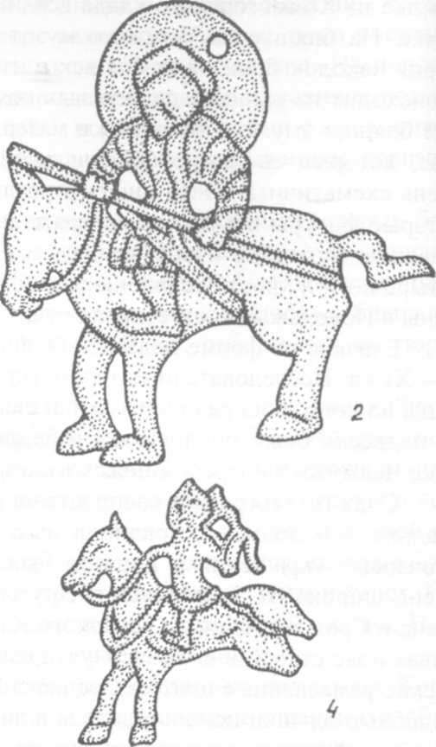
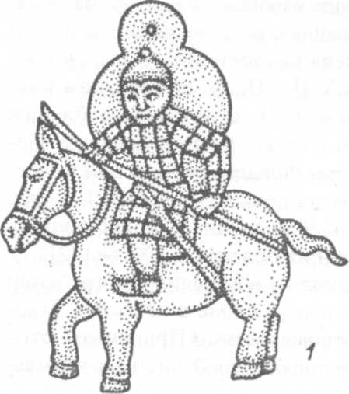
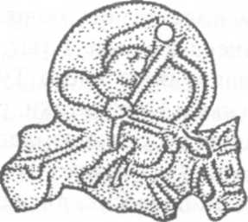
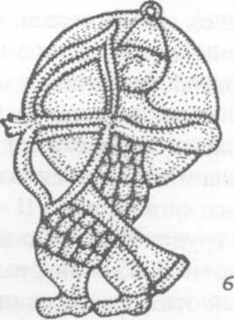
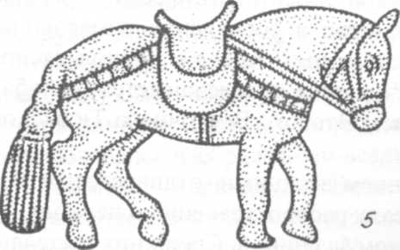

Azərbaycan Arxeologiyası 2004
Azerbaijan Archeology Vol.: 6 Num.: 1-4

одному образцу. Всадник изображен в шлеме и панцире с копьем наперевес в обеих руках и мечом или палашом на поясе. Лошадь показана в профиль, идущей направо или налево, передние ноги выделены раздельно, одна из них слегка согнута, задние ноги соединены 'вместе, хвост развевается. Отличия касаются изображения узды и диска за спиной всадника. У наиболее хорошо сохранившихся бляшек просматривается узда и повод, у некоторых только повод. Диск за спиной у некоторых бляшек равномерно расположен за головой и доходит до плеч. У других всадников шлем доходит до верхнего края диска, а сам диск расположен за спиной воина до локтей и поясницы. На бляшке из Прииртышской коллекции диск двойной. От большого диска, находящегося за спиной всадника сверху имеется округлый выступ меньшего диаметра с отверстием в центре. Большинство находок бляшек данного типа происходит с территории приалтайских степей и может быть связано с культурой кимаков IX - X вв.
Находки с Енисея, вероятно, относятся к культуре кыргызов IX - X вв. (Рис. I, 1, 2).
Тип 2. Бляшки с изображением всадника-лучника. Включает 1 экземпляр из памятника Гилево в степном Алтае. Бляшка сохранилась не полностью; всадник изображен в шлеме с натянутым луком и настороженной стрелой. Диск за спиной расположен от шлема до локтей и поясницы всадника. У лошади просматриваются седельные и уздечные ремни. Бляшка относится к культуре кимаков и датируется IX - X в.в (Рис. I, 3).
К третьей группе можно отнести бляшку, изображающую всадника-лучника без диска. Она выделяется в самостоятельный тип.
Тип 1. Бляшка с изображением всадника-лучника. Включает 1 экземпляр из могил между Обью и Иртышом. Бляшка сохранилась не полностью. Всадник изображен в шлеме с луком в руке. У лошади обломаны задние ноги и короткий хвост. По стилистическим особенностям данная бляшка несколько отличается от предыдущих. Однако, судя по региону находок и составу коллекции, она должна относиться к культуре кимаков IX - X вв. (Рис. I, 4).
К четвертой группе относится бляшка, изображающая пешего лучника. Она выделяется в отдельный тип.
Тип 1. Бляшка с изображением пешего лучника. Включает 1 экземпляр из Кулундинского в степном Алтае. Воин изображен в шлеме и панцире, с_ луком, колчаном и диском за спиной. По манере изображения лука и стрел, и диска за спиной данная бляшка близка гилевскому конному лучнику. Она должна относиться к культуре кимаков IX - X вв. (Рис. I, 6).
В пятую группу можно выделить бляшки с изображением заседланных и взнузданных лошадей. Эти бляшки относятся к одному типу.
Тип 1. Бляшки с изображением лошадей. Включает 6 экземпляров из музея г. Дуньхуан. Лошади изображены идущими, одна из передних ног у них согнута в коленном суставе. Узда и повод изображены аналогично бляшкам второй группы. Седло, чепрак и седельные ремни обозначены

довольно детально, в отличие от бляшек с всадниками. Отличается по манере исполнения и хвост. Они относятся к кыргызской культуре IX - X вв. (Рис. I, 5).
Вероятно, эти бляшки были нашивными и использовались парами по? две симметричные фигуры.
Подобной чертой характеризуются и бляшки первого типа второй группы. Может быть они также использовались парами, как на головном уборе из Кондратьевки. Однако, логичнее предполагать, что в паре должны быть фигуры, ориентированные в противоположные стороны. В культурах кочевников Южной Сибири и Центральной Азии антиподальные изображения животных, например, конских голов считаются амулетами-оберегами [34].
Рассмотренные типы бляшек с изображением панцирных всадников, всадников-лучников, пешего лучника и оседланных лошадей, судя по находкам в исследованных памятниках, были распространены в IX - X вв. в культуре кимаков и, в меньшей степени, кыргызов. Сама традиция украшения костюма, в том числе, головного убора бляшками с изображением воина-всадника, вероятно, была заимствована у древних тюрок, у которых она существовала в VII - VIII вв. Однако прототипами для бляшек IX - X вв. послужили не сасанидские образцы, как предполагал СВ. Киселев, а изображения из Восточного Туркестана. Изображения воинов на амулетах-оберегах могли ассоциироваться с защитниками истинной веры, святыми воинами, характерными для манихейства или буддизма. Воины-всадники и пехотинцы в полном боевом облачении с нимбами вокруг головы в шлеме изображены на восточно-туркестанских фресках Кызыла и Тимшука [35, 36].
В Саяно-Алтай мода на новые каноны в изображении воинов на металлических украшениях могла проникнуть в IX в. в результате походов кыргызских войск в Восточный Туркестан и распространения среди кыргызской знати прозелитарных вероучений. Кимаки, вероятно, заимствовали и трансформировали подобные сюжеты в торевтике от кыргызов. При этом малопонятное изображение диска за головой и плечами воина было воспринято вполне реалистически в качестве круглого щита, откинутого на ремне за спину в то время, как всадник или пехотинец должен был освободить обе руки для стрельбы из лука или атаки с копьем наперевес.
Сказанное выше не исключает исходного иранского происхождения данного сюжета, его связи с митраизмом и возможности независимого от тюркского влияния распространения через посредство ираноязычных сарма-тоидных кочевых племен к угорскому и финскому лесному населению Восточной Европы и Западной Сибири.

ЛИТЕРАТУРА
- Зиннер Э.П. Сибирь в известиях западноевропейских путешественников и ученых XVIII века. Иркутск, 1968, с. 51-52.
- Миллер Г.Ф. История Сибири. Т. 1. Москва, 1999, рис. 24, 3.

- Де Геннин В. Описание уральских и сибирских заводов 1735. Москва, 1937, с. 627.
- Формозов А.А. Страницы истории русской археологии. Москва, 1986, с. 24-25.
- Молодин В.И., Худяков Ю.С., Борисенко А.Ю. Иоганн Рейнгольд Форстер -забытое имя в истории сибирской археологии // Немецкий этнос в Сибири: Альманах гуманитарных исследований. Вып. 2. Новосибирск, 2000, с. 65-67.
- Aspelin J.R. Tipes de peoples de l'ancienne Asie Centrale. Helsingsfors, 1890, fig. 8.
- Tallgren A.M. Collection Tovolstine des antiquites prehistoriques de Minussisk con-servees chez le Dr. Karl Hedmann a Vasa. Helsingfors, 1917. P. IX, 10.
- Левашова В.П. Из далекого прошлого южной части Красноярского края. Красноярск, 1939, табл. XVI, 14.
- Aspelin J.R. Tipes de peoples de l'ancienne Asie Centrale, fig. 9.

- Спицын А.А. Случайные находки близ Семипалатинска // Известия Археологической комиссии. Вып. 12. с. 66-67, рис. 3-5.
- Неверов СВ. Материалы раскопок М.Д. Копытова у с. Сростки // Охрана и исследования археологических памятников Алтая. Тезисы докладов и сообщений к конференции. Барнаул, 1991,с. 125-127.
- Грязнов М.П. Древние культуры Алтая. Материалы по изучению Сибири. Новосибирск, 1930, № 2, с. 9.
- Михно П.С, Петри Б.Э. Чикойский всадник // Труды секции археологии ИАИРАНИОН. Т. IV, Москва, 1928, с. 323, 326.
- Теплоухов С.А. Опыт классификации древних металлических культур Минусинского края // Материалы по этнографии. Т. IV. Вып, 2. Ленинград, 1929, с. 57, табл. II, 57.
- Евтюхова Л.А. Археологические памятники енисейских кыргызов (хакасов). Абакан, 1948, с. 106, рис. 194-196.

- Киселев СВ. Древняя история Южной Сибири. Материалы и исследования по археологии СССР. Москва-Ленинград, 1949, № 9, с. 313.
- Там же, с. 358.
- Волков В.В. Новое в советской археологии. Москва, 1965, с. 288.
- Inner Mongolia and the region of the Great Wall // Archaeologia Orientalis. B. Series. V. I. Tokyo and Kyoto, 1935, таЫ. XLV, II.
- Окладников А.П. Конь и знамя на ленских писаницах // Тюркологический сборник. Москва-Ленинград, 1951. Вып. 1, с. 143-154.
- Савинов Д.Г. Расселение кимаков в IX - X веках по данным археологических источников // Прошлое Казахстана по археологическим источникам. Алма-Ата, 1976, с. 97, 101.
- Могильников В.А. Кимаки // Степи Евразии в эпоху средневековья. Археология СССР. Москва, 1981, с. 44, рис. 26, 87.
- Худяков Ю.С Вооружение енисейских кыргызов VI - XII вв. Новосибирск, 1980, табл. L, 3-6.
- Древности Таджикистана. Каталог выставки. Душанбе, 1985, рис. 836.

- Мажитов Н.А., Султанова А.Н. История Башкортостана с древнейших времен до XVI века. Уфа, 1994, с. 113.
- Алехин Ю.П. Мировые религии и мировоззрение народов Южной Сибири в VIII - X вв. (по материалам из Рудного Алтая) // Мартьяновские краеведческие чтения (1989-1999). Сборник докладов и сообщений. Минусинск, 1999, с. 143.

- Худяков Ю.С. Кыргызы в Восточном Туркестане // Кыргызы. ЭтногенетичесИ кие и этнокультурные процессы в древности и средневековье в Центральной Азии. Бишкек, 1996, с. 185, рис. 1,12, 13.
- Чиндина Л.А. Изображения воинов из среднего Приобья // Военное дело древних племен Сибири и Центральной Азии. Новосибирск 1981, с. 90-91, рис. 1,4-бЯ
- Полосьмак Н.В. Мир-Сусне-Хум - небесный всадник // Военное дело древнего! и средневекового населения Северной и Центральной Азии. Новосибирски 1990, с. 183-184.
- Воронцов В.В. Бронзовые изображения всадников I - начала II тыс. н.э. с тер-1 ритории Обь-Иртышья // Историко-культурное наследие Северной Азии: итоги! и перспективы изучения на рубеже тысячелетий. Барнаул, 2001, с. 409-411.
- Ковалевская В.Б. Центральное Предкавказье // Степи Евразии в эпоху средне-1 вековья. Археология СССР. Москва, 1981, с. 87, рис. 64,66, 74, 75, 80, 84, 88,1 91, 96, 100, 102, ПО, 113.
- Плетнева С.А. Ранние болгары на Волге // Степи Евразии в эпоху средневековья. Археология СССР. Москва, 1981, рис. 52, 95.
- Древности северо-западной России. Каталог выставки. СПб., 1995, с. 107, 108, 146.
- Вадецкая Э.Б. Таштыкская культура // Степная полоса азиатской части СССР в| скифо-сарматское время. Археология СССР. Москва, 1992, с. 242.
- Le Coq A. Die Buddistische spätantike in Mittelasien. В. V. Neue Bildwerke. Berlin, 1925. Taf. F., Abb. 1.
- Le Coq A. Bilderatlas zur Kunst und Kultrgeschichte Mittel-Asiens. Berlin, 1925. Fig. 32, 33.

Alisa Borisenko, Yuliy Khudyakov STUDY OF THE MEDIEVAL HORSES BRONZE WITH THE IMAGE OF HORSEMEN IN SOUTHERN SIBERIA

Summary

In this article are classified the horses bronze of horsemen from Southern Siberia. The authors also point out the appointment of these archaeological explorations and the geography of its spreading.

